УДК 556.33:551.24:550.348
СЕЙСМОГИДРОГЕОЛОГИЧЕСКИЕ ЭФФЕКТЫ СИЛЬНЕЙШИХ ЗЕМЛЕТРЯСЕНИЙ (НА ПРИМЕРЕ КАМЧАТСКОГО РЕГИОНА)
Г.Н Копылова¹, Т.К. Пинегина², Н.Н. Смолина³
¹ Камчатский филиал Геофизической службы РАН, г. Петропавловск-Камчатский, Россия
² Институт вулканологии и сейсмологии ДВО РАН, г. Петропавловск-Камчатский, Россия
³ ОАО «Камчатгеология», г. Петропавловск-Камчатский, Россия

Введение. Процессы деформирования водонасыщенных горных пород при подготовке и возникновении сильнейших (М≥7.6) землетрясений могут вызывать заметные изменения в состоянии подземных вод сейсмоактивных районов. Исследование характера и масштабов таких изменений имеет фундаментальное и прикладное значение для решения геоэкологических задач, обеспечения устойчивого водоснабжения населенных пунктов, а также для оценки сейсмической опасности на основе данных гидрогеологического мониторинга. Детальное изучение сейсмогидрогеологических эффектов предполагает проведение специализированных наблюдений на сетях наблюдательных скважин, плотность которых оказалась недостаточной для перекрытия эпицентральных зон двух произошедших в Камчатском регионе сильнейших землетрясений: Кроноцкого 5.12.1997 г., М=7.8 и Олюторского 20.04.2006 г., М=7.6 (рис. 1).
Рис. 1. Схема расположения наблюдательных скважин КФ ГС РАН и ОАО Камчатгеология и эпицентров землетрясений – Кроноцкого 5.12.1997 г. и Олюторского 20.04.2006 г.

Для предварительной оценки воздействия землетрясений на подземные воды в эпицентральных зонах привлекаются материалы макросейсмического обследования, выполненные сотрудниками КОМСП ГС РАН (Гусев и др., 1998) и ИВИС ДВО РАН (Пинегина, Константинова, 2006) непосредственно после землетрясений. Макросейсмическое обследование в зоне Олюторского землетрясения выполнено с детальностью, позволившей выделить различные типы первичных и вторичных сейсмогенных нарушений.
В настоящей работе приводятся данные о вариациях уровня воды в наблюдательных скважинах на территории Камчатского региона в связи с семью сильнейшими (М≥7.6) землетрясениями (таблица), произошедшими в западной части Тихоокеанского сейсмического пояса на эпицентральных расстояниях R=310-8250 км. Большая часть выявленных вариаций уровня воды имеет преимущественно ко- и постсейсмический характер и объясняется распространением поверхностных сейсмических волн от удаленных (R≥720 км) землетрясений, вызывающих деформацию водовмещающих пород и изменения порового давления. В скважине ЮЗ-5 в случае Кроноцкого землетрясения (R=310 км) выделены три типа вариаций уровня воды, обусловленных различными механизмами сейсмического воздействия: (1) процессам подготовки землетрясения, (2) статическим изменением напряженного состояния водовмещающих пород при образовании сейсмического разрыва в очаге и (3) изменением фильтрационных свойств водовмещающих пород и соответствующими вариациями порового давления при сейсмических сотрясениях. Перед Кроноцким землетрясением обнаружены синхронные бухтообразные изменения уровней воды в скважинах ЮЗ-5 и Е1, представляющие гидрогеодинамический предвестник этого землетрясения (Копылова, 2006).

Данные о сильнейших землетрясениях 1997-2007 гг. (М≥7.6),
вызвавших изменения уровня воды в наблюдательных скважинах.
№  п/п | Название землетрясения | Дата  гг.мм.дд. | Время  в очаге  чч:мм | Координаты, град |  | M_{w} | Баллы  MSK-64 | Эпицен-тральное  расстоя-  ние,  R, км
 |  |  |  | широта | долгота | M_{w} | Баллы  MSK-64 | Эпицен-тральное  расстоя-  ние,  R, км
1 | Кроноцкое | 97.12.05 | 11:27 | 54.64 с. ш. | 162.55 в. д. | 7.8 | 5-6 | 309-316
2 | Хоккайдское | 03.09.25 | 19:50 | 41.78 с. ш. | 143.91 в. д. | 8.3 | - | 1670
3 | Суматра-  Андаманское | 04.12.26 | 00:59 | 3.30 с. ш. | 95.78 в. д. | 9.0 | - | 8270
4 | Олюторское | 06.04.20 | 23:25 | 61.06 с. ш. | 167.58 в. д. | 7.6 | - | 749-1149
5 | Симуширское-1 | 06.11.15 | 11:14 | 46.62 с. ш. | 153.22 в. д. | 8.3 | - | 719-1121
6 | Симуширское-2 | 07.01.13 | 4:23 | 46.26 с. ш. | 154.45 в. д. | 8.2 | - | 740-1137
7 | Соломоновы  о-ва | 07.04.01 | 20:40 | 8.48 ю. ш. | 156.98 в. д. | 8.1 | - | 6808-7173
Используемые материалы. Скважинные уровнемерные наблюдения в Камчатском регионе проводятся КФ ГС РАН и ОАО «Камчатгеология» (рис. 1). Скважины вскрывают напорные воды в интервале глубин от 28 до 800 м. Водовмещающие породы представлены рыхлыми четвертичными отложениями (1306, 1311), туфогенно-осадочными отложениями неогенового возраста (1303, 1309, Е1) и слабометаморфизованными осадочными отложениями позднемелового возраста (ЮЗ-5). По данным опробования скважин водовмещающие породы различаются по водопроницаемым свойствам и по водообильности. В скважинах 1306, Е1 и 1311 в области связи ствола и вскрытого резервуара подземных вод установлены дырчатые фильтры. Связь скважин 1309, ЮЗ-5 и 1303 и подземных вод осуществляется через открытую (не обсаженную) часть ствола. Все скважины вскрывают слабоминерализованные воды (М=0.18-1.5 г/л). В составе порового флюида скважины Е1 присутствует свободный газ метаново-азотного состава. Для скважины 1306 присутствие свободного газа предполагается.
Все шесть наблюдательных скважин оборудованы системами цифровой синхронной регистрации уровня воды и атмосферного давления с периодичностью 10 мин (Кедр А2, ООО «Полином», г. Хабаровск). Чувствительность регистрации уровня воды составляет 0.1 см. Выделение часовых и 10-минутных вариаций уровня воды, вызванных землетрясениями, выполнялось по временным рядам с компенсированным влиянием изменений атмосферного давления. В часовых временных рядах уровня воды, очищенных от баровариаций, выполнялась фильтрация суточных и полусуточных приливных компонент.
Данные о сейсмогеологических последствиях в эпицентральной зоне Кроноцкого землетрясения получены во время облета на вертолете 9 декабря 1997 г. и приводятся по (Гусев и др., 1998). По карте изосейст район обследования включал зоны с интенсивностью сотрясений от 5 до 7 баллов. В зоне 7 балльных сотрясений были обнаружены небольшие оползни и обвалы в прибрежных уступах, деформация и просадка песчаного грунта на океаническом пляже. В районе сейсмостанции Кроноки (7 баллов) по развитию свежих наледей на низком берегу р. Татьяна (5-9 декабря температура воздуха не поднималась выше –(15-6)º С) предполагалось просачивание подземных вод на поверхность земли. Все обнаруженные сейсмодеформации относятся к вторичным, вызванным вибросейсмическим воздействием от Кроноцкого землетрясения.
По данным гидрогеохимических наблюдений в самоизливающихся скважинах ГК-1 и Г-1, расположенных в зоне 5-балльных сотрясений, в течение 3-6 месяцев перед Кроноцким землетрясением проявлялись аномальные изменения химического состава минерализованных поземных вод, распространенных на глубинах более 400 м. Постсейсмические изменения были зарегистрированы в режиме термоминеральных Пиначевских источников. Они проявились в резком увеличении дебитов (до 2.5-7 раз) и в росте концентраций минеральных компонентов химического состава воды (Cl⁻, HCO₃⁻, Ca²⁺, Na⁺, H₃BO₃) в 3-1.3 раза по сравнению с фоновыми величинам (Левина и др., 2003).
Данные о сейсмогеологических последствиях Олюторского землетрясения получены во время маршрутных наблюдений 23.04-14.05 2006 г. в южной части эпицентральной области. По карте изосейст (данные КФ ГС РАН) район обследования включал зоны 8-9-балльных сотрясений. По распространению на поверхности первичных сейсмотектонических деформаций, представленных валами сжатия, микронадвигами, зияющими и оперяющими трещинами, выделена сложно построенная зона макроразрыва, протяженностью до 70 км и шириной 10-15 км. Характер подвижек в этой зоне изменялся вдоль макроразрыва от взбросового (до 280 см по вертикали или 330 см вдоль поверхности разрыва) с небольшой компонентой правостороннего сдвига (до 60-70 см) на северном участке; преобладанием правого сдвига (до 200 см и более) с небольшой компонентой сброса на центральном участке. На южном участке подвижка имеет характер чистого взброса (амплитуда около 1 м по вертикали). На всех участках с взбросовой компонентой смещения приподнято ЮВ крыло. В местах, где поверхность сместителя была экспонирована, она представляла собой вертикальную плоскость, либо плоскость, наклонённую под углом 30-60° на СЗ в сторону опущенного крыла.
В выделенной зоне магистрального разрыва площадью около 900 км² можно предполагать значительные изменения в состоянии грунтовых и напорных трещинных подземных вод в связи с развитием субвертикальных сейсмотектонических разрывов в диапазоне глубин не менее первых километров. По данным КФ ГС РАН протяженность очаговой области, определённая по афтершокам, составила около 150 км. Это позволяет увеличить площадь зоны воздействия первичных сейсмодислокаций на состояние подземных вод примерно в два раза. Гипоцентры основного толчка и афтершоков концентрируются в диапазоне глубин 0-20 км. Поэтому глубина воздействия первичных сейсмодислокаций на состояние подземных вод может составлять не менее первых десятков километров.
В долинах рек Вывенка, Авьеваям и их притоков, а также в районах поселков Корф и Тиличики, расположенных на побережье, выделены зоны развития сейсмовибрационных деформаций по широкому распространению просадок грунта и вторичных трещин с площадными грязевыми разливами. Поверхностными формами сейсмовибрационного воздействия на состояние рыхлых водонасыщенных грунтов, способных к разжижению, являются грязевые вулканчики, широко развитые в районе Корфской косы, косы Конохвал и в южной части пос. Тиличики, расположенных в зоне сотрясений 8-9 баллов.
Распределение сейсмовибрационных деформаций по площади (общая площадь составляет не менее 2000 км²) контролируется распространением молодых рыхлых четвертичных отложений с малой (не более первых м) глубиной залегания грунтовых вод. Количество вторичных трещин на единицу площади резко увеличивалось на участках, сложенных осадочными отложениями, и уменьшалось в местах выхода скальных грунтов.
Сейсмогравитационные дислокации в эпицентральной области Олюторского землетрясения проявились ограниченно в виде незначительных по площади свежих осыпей и оползней. Крупный скальный оползень образовался в непосредственной близости от седловины, через которую прошел сейсморазрыв.
Поверхностные проявления сейсмовибрационных и сейсмогравитационных деформации при Олюторском землетрясении, выявленные при визуальных наблюдениях, характеризуют состояние самых верхних горизонтов горных пород. Первые приурочены к областям распространения преимущественно рыхлых обводненных молодых осадков, а вторые – к выветрелым скальным образованиям. Это позволяет предполагать их локальное воздействие на состояние грунтовых горизонтов подземных вод, распространенных в рыхлых четвертичных образованиях и в коре выветривания скальных пород за счет изменения режимообразующих условий в областях питания и разгрузки. При разжижении водонасыщенных рыхлых отложений с массовым образованием грязевых выбросов происходит также временное изменение способа разгрузки грунтовых вод вследствие резкого повышения порового давления от гидростатического до литостатического. При этом происходит гидроразрыв слоев, перекрывающих разжижающуюся толщу, и извержение нагруженной рыхлым материалом воды в течение непродолжительного времени (первые десятки минут). Такое явление может сопровождаться последующими просадками грунта на значительной территории и ее подтоплением. В районе пос. Корф просадки грунта на площади 200×2000 м достигали амплитуды 30-50 см.
Сейсмовибрационное воздействие землетрясения на состояние относительно глубоких водоносных горизонтов плейстосейстовой зоны, по-видимому, проявляется в перераспределении порового давления и в изменении качества воды. По сообщениям жителей поселка Таловка, расположенного в 120 км от эпицентра, после землетрясения в водопроводную систему из водозаборных скважин длительное время поступала мутная вода.
Сейсмогидрогеологические эффекты в изменениях уровня воды в связи с сильнейшими (М≥7.6) землетрясениями. Вариации уровня воды в скважинах ЮЗ-5 и Е1 в период Кроноцкого землетрясения 5.12.1997 г., R=309-316 км (зона 5-балльных сотрясений) представлены на рис. 2. Наиболее значимыми по амплитуде и по длительности являются постсейсмические вариации (рис. 2а, б). После землетрясения в течение трех месяцев происходило понижение уровня воды в скважине ЮЗ-5 с амплитудой ∼1 м и повышение уровня воды в скважине Е1 с амплитудой 30 см. Уровень воды в скважине ЮЗ-5, после достижения наиболее низкого положения в середине марта 1998 г., восстанавливался к прежнему положению в течение последующих двух лет (рис. 2б). Механизм формирования такого понижения связан с падением порового давления в достаточно большой области вокруг скважины и может объясняться увеличением проницаемости верхнемеловых пород при прохождении сейсмических волн (Копылова, 2006).
На рис. 2в показан косейсмический скачок понижения уровня воды в скважине ЮЗ-5 с амплитудой 12 см, который развивался примерно в течение 13 минут с начала образования сейсмического разрыва в очаге. Такой скачок диагностировал расширения водовмещающих пород в районе скважины в результате изменения их статического напряженного состояния. Оценка величины косейсмической деформации водовмещающих пород (D) по приливному отклику уровня воды составляет (1.2-0.9)⋅10⁻⁷ и находится в соответствии с рассчитанной величиной деформации от точечного источника дислокации, расположенного в центральной части очага Кроноцкого землетрясения (D=1.2⋅10⁻⁷).
На рис. 2г представлен гидрогеодинамический предвестник в часовых вариациях уровня воды в скважинах ЮЗ-5 и Е1, который развивался примерно одновременно с деформационным предвестником, выявленным по данным GPS-наблюдений на пунктах сети KAMNET (Gordeev et al., 2001). Бухтообразные понижения уровня воды в двух скважинах показывают, что Кроноцкому землетрясению предшествовало развитие деформации расширения верхнемеловых и неогеновых водовмещающих породах примерно в течение трех недель. Оценка деформации расширения проводилась путем нормировки амплитуды понижения уровня воды в скважине ЮЗ-5 (-11 см) на величину его приливной чувствительности и составила (1.1-0.8)⋅10⁻⁷ (Копылова. 2006)
Вариации уровня воды в период Олюторского землетрясения 20.04.2006 г., R=748-1150 км представлены на рис. 3. По среднечасовым данным изменения уровня воды наблюдались в трех скважинах (рис. 3а): 1309 (понижение в течение четырех суток с амплитудой 10 см), 1306 (понижение в течение двух суток с амплитудой 1.3 см) и ЮЗ-5 (повышение уровня с амплитудой 1.3 см в течение первых часов). По данным 10-минуной регистрации было установлено, что в скважине ЮЗ-5 повышение уровня воды развивалось в течение 0.5 часа (рис. 3б). Кроме этого, были обнаружены слабые вариации уровня воды в скважинах 1303 (рис. 3в) и 1311 (рис. 3г).
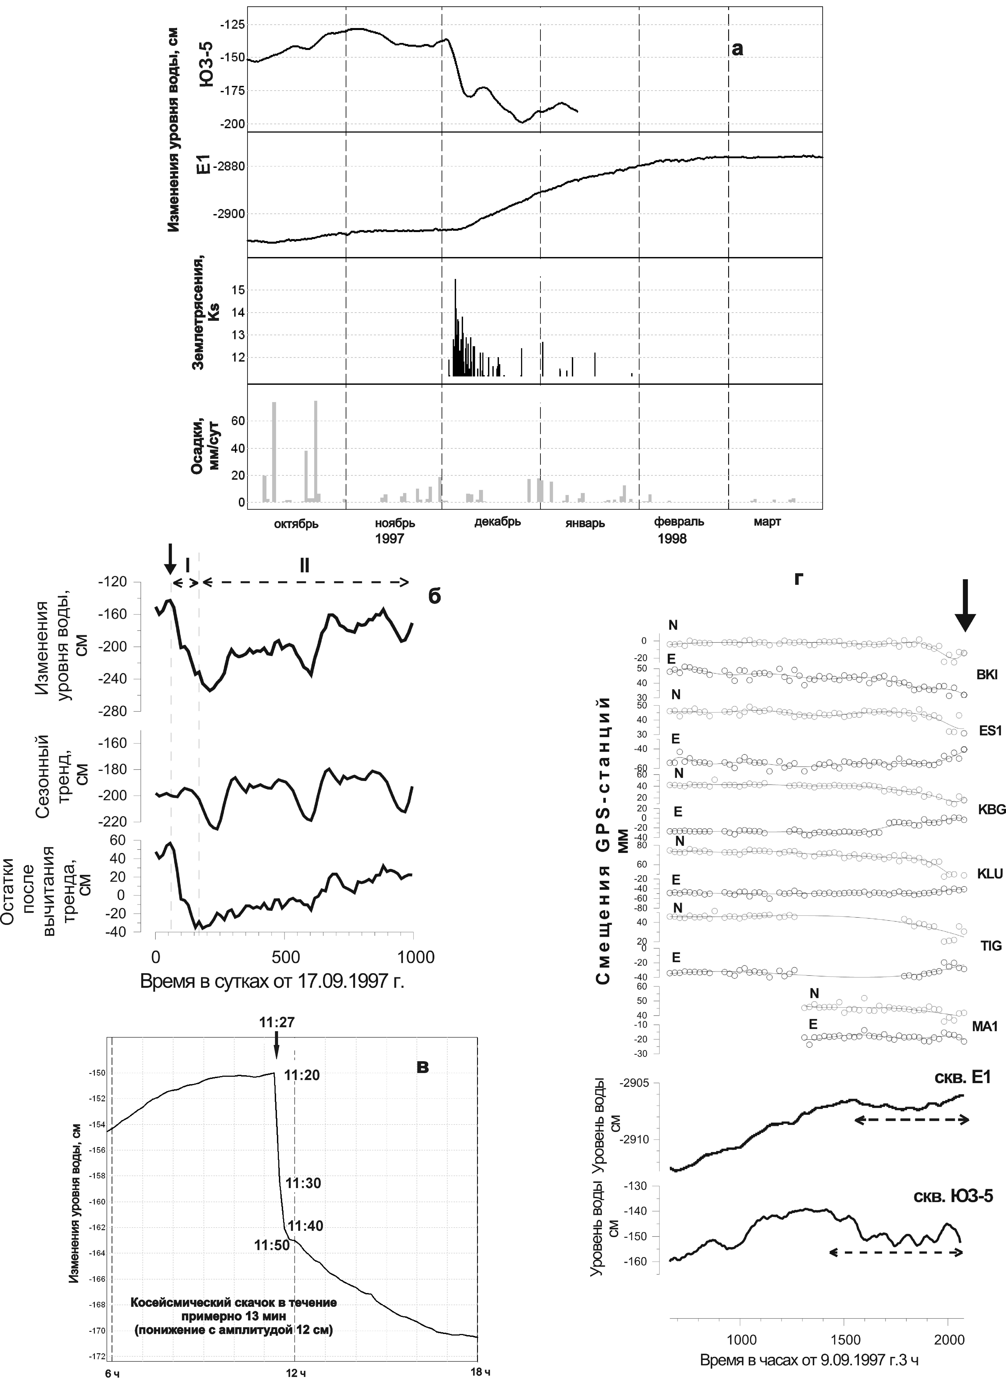
Рис. 2. Изменения уровня воды в скважинах ЮЗ-5 и Е1 в период Кроноцкого землетрясения 5.12.1997 г., М=7.8 (пояснения см в тексте).
В наиболее близких к эпицентру скважинах 1309 и 1306 (R=749-880 км) после прохождения сейсмических волн уровень воды понижался, сначала скачкообразно, затем плавно (рис. 3а). Максимальная часть амплитуды понижения достигалась в течение первых часов. Такие изменения указывают на преимущественное понижение порового давления в резервуарах подземных вод, вскрытых этими скважинами, и примерно соответствует по

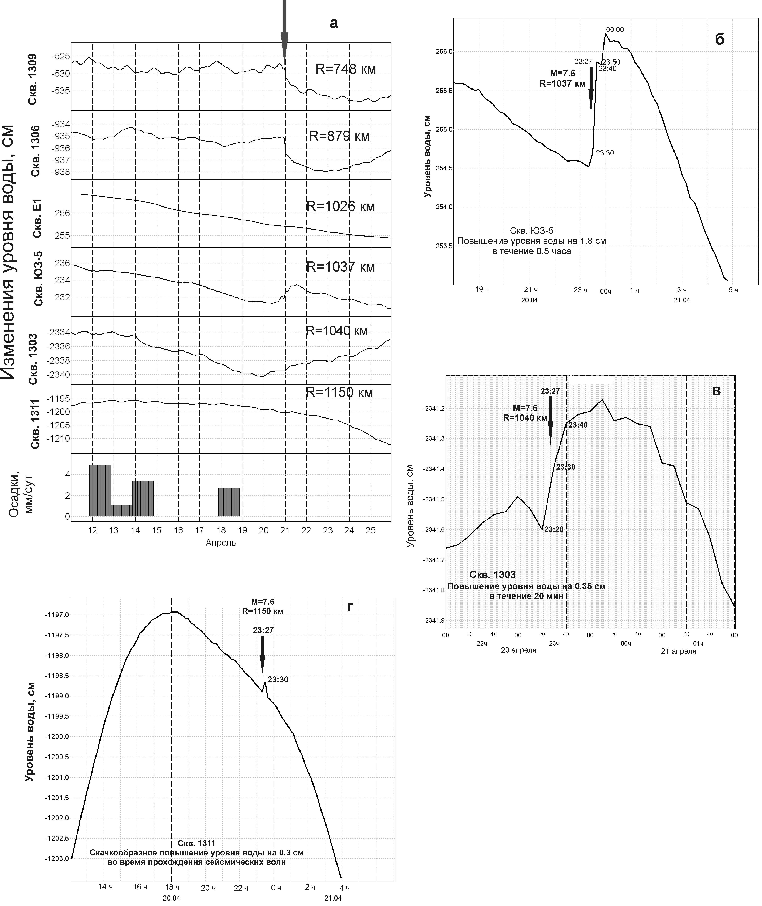
Рис. 3. Изменения уровня воды в скважинах в период Олюторского землетрясения 20.04.2006 г., М=7.6. Пояснения см. в тексте.

форме постсейсмическим изменениям уровня воды в скважине ЮЗ-5 в случае Кроноцкого землетрясения (рис. 2б).
Повышение уровня воды в скважинах ЮЗ-5 и 1303 (R=1037-1049 км) в течение 20-30 минут с последующим возвращением в течение примерно 3 ч (рис. 3б, в), наоборот, указывает на кратковременный рост порового давления. Слабое скачкообразное повышение уровня воды в скважине 1311 без остаточного смещения (рис. 3г) указывает на преимущественно динамический характер воздействия сейсмических волн на состояние системы скважина-резервуар.
Вариации уровня воды во время пяти сильнейших (М=8.1-9) удаленных (R=1670-8270 км) землетрясений (табл.) представляют разнообразные отклики системы скважина-резервуар на прохождение низкочастотных поверхностных волн. Наиболее длительные вынужденные и свободные колебания уровня воды зафиксированы в скважине ЮЗ-5 в случае Суматра-Андаманского землетрясения (рис. 4). После прохождения поверхностных волн фиксировалось непродолжительное остаточное повышение уровня воды с амплитудой около 1 см. Аналогичный характер изменений уровня воды в этой скважине наблюдался при Хоккайдском и Симуширском-2 землетрясениях (колебания уровня воды с кратковременным остаточным повышением). В случае землетрясения Симуширское-1 колебательный режим проявился слабо. Остаточное повышение уровня воды в скважине ЮЗ-5 составило 6.5 см и развивалось в течение первых часов.

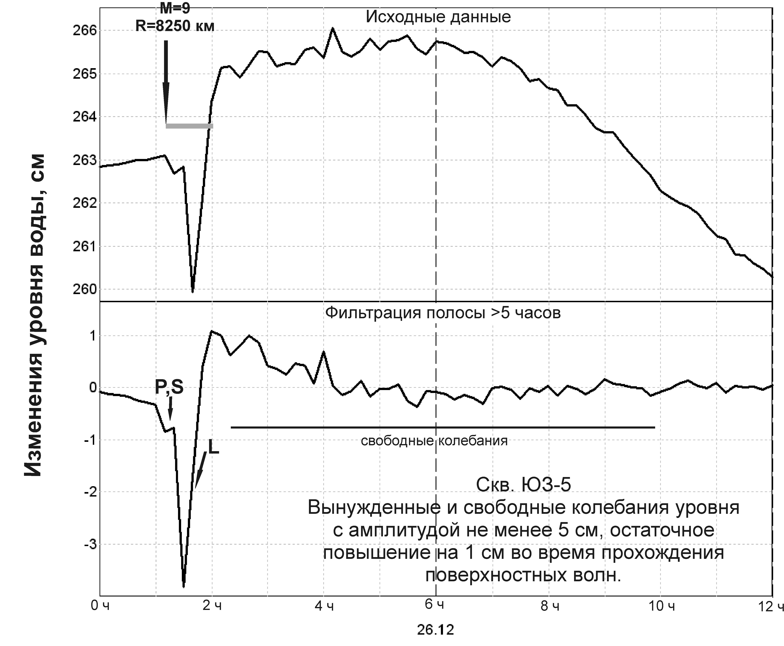
Рис. 4. Вариации уровня воды в скважине ЮЗ-5 во время прохождения сейсмических волн от Суматра-Андаманского землетрясения 26.12.2004 г. (время прохождения сейсмических волн выделено горизонтальной серой полосой на верхнем графике). Буквами P, S и L на нижнем графике показаны моменты вступления соответствующих групп волн.

При землетрясении в районе Соломоновых островов в скважинах ЮЗ-5 и 1309 наблюдались слабо выраженные одиночные скачки повышения уровня воды.
Все зарегистрированные вариации уровня воды можно разделить на два типа: (1) вынужденные и свободные колебания уровня воды с остаточным смещением или без него; (2) повышение или понижение уровня воды после прохождения сейсмических волн. Вынужденные и свободные колебания уровня воды объясняются резонансным эффектом усиления порового давления в системе скважина-резервуар при прохождении поверхностных сейсмических волн с периодами равными или превышающими резонансную частоту скважины, которая пропорциональна длине водной колонны. Необходимым условием возникновения такого типа вариаций является оптимальное соотношение между хорошими водопроводящими свойствами водовмещающих пород и конструкцией скважины (Cooper et al., 1965). Развивающиеся в течение десятков минут-часов остаточные повышения и понижения уровня воды могут вызываться кратковременными вариациями порового давления вследствие локального изменения проницаемости водовмещающих пород и, соответственно, изменения условий течения воды в области резервуара, непосредственно примыкающей к стволу скважины.
Обсуждение результатов и выводы. Приведенные результаты наблюдений на скважинах и данные обследования эпицентральных зон Кроноцкого и Олюторского землетрясений позволяют выделить два класса сейсмогидрогеологических эффектов, проявляющихся в состоянии подземных вод в плейстосейстовой области сильнейших землетрясений и в относительно удаленных от эпицентра зонах с интенсивностью сотрясений 6(7) баллов и менее. Выделенные классы сейсмогидрогеологических эффектов различаются по совокупности механизмов и по интенсивности сейсмического воздействия на состояние подземных вод.
Сейсмогидрогеологические эффекты в плейстосейстовых зонах сильнейших землетрясений могут формироваться при образовании первичных сейсмодислокаций и интенсивного вибросейсмического воздействия. В области магистрального сейсморазрыва могут происходить изменения условий формирования подземных вод вследствие развития трещиноватости до глубин в первые десятки километров, смещения отдельных водоносных слоев и водонасыщенных зон, а также повышения температуры воды. Поверхностные проявления вибросейсмического воздействия в виде различных форм разжижения водовмещающих пород наиболее ярко проявляется в области развития молодых рыхлых обводненных осадков с неглубоким залеганием уровня подземных воды. В качестве ведущего фактора перехода обводненных гранулированных осадков в разжиженное состояние выступает рост порового давления до геостатических величин. В результате эксперимента по одновременной регистрации порового давления в разжижающемся водоносном горизонте и ускорения поверхности грунта (Holzer et al., 1989) установлено, что рост порового давления до геостатических величин начинается после достижения пикового ускорения 0.21g.
Сейсмогидрогеологические эффекты в удаленных зонах сильнейших землетрясений проявляются на расстояниях от первых сотен до тысяч км. По данным специализированных гидрогеологических наблюдений в зоне 5-балльных сотрясений от Кроноцкого землетрясения выявлены различные типа сейсмогидрогеологических эффектов, включающие гидрогеологические предвестники, косейсмические скачки порового давления и длительные постсейсмические изменения в состоянии напорных подземных вод. Во время прохождения сейсмических волн от сильнейших землетрясений, произошедших на расстояниях 748-8250 км, обнаружены разнообразные вариации уровня воды, имеющие преимущественно постсейсмический характер.

Список литературы
Гусев А.А., Левина В.И., Митюшкина С.В. Результаты макросейсмического обследования последствий сильного (М_{w}=7.9) Кроноцкого землетрясения 5 декабря 1997 г. // Кроноцкое землетрясение на Камчатке 5 декабря 1997 г. Предвестники, особенности, последствия. Петропавловск-Камчатский: Изд-во КГАРФ, 1998. С. 49-54.
Копылова Г.Н. Изменения уровня воды в скважине ЮЗ-5, Камчатка, вызванные землетрясениями // Вулканология и сейсмология, 2006. № 6. С. 53-63.
Левина В.И., Гусев А.А., Павлов В.М. и др. Кроноцкое землетрясение 5 декабря 1997 года с Мw=7.8, I0=8 (Камчатка) // Землетрясения Северной Евразии в 197 году. Обнинск: ГС РАН, 2003. С.251-271.
Пинегина Т.К., Константинова Т.Г. Землетрясение в Коряки // Природа, 2006. № 9. С. 57-61.
Cooper H.H., Bredehoeft J.D., Papadopulos I.S. et al. The response of well-aquifer system to seismic waves // J. Geophys. Res. 1965. V. 70. P. 3915-3926.
Holzer T.L., Youd T.L., Hanks T.C. Dynamics of liquefaction during the 1987 Superstition Hills, California, earthquake // Science, 1989. V. 244. P. 56-59.
Gordeev E.I., Gusev A.A., Levin V.E. et al. Preliminary analysis of deformation at the Eurasia-Pacific-North America plate junction from GPS data // Geophys. J. Int., 2001, V. 147, P. 189-198.

